BAHŞILI-ÇELEBİ-KESKİN-KARAKEÇİLİ YEREL EYLEM GRUBU DERNEĞİ
(BÇKKYEG-DER)

İLAN LİSTESİ
Dernek Yönetim Kurulumuzca alınan karar gereğince aşağıda adı, miktarı, özellikleri ve tanımı belirtilen harcama kalemlerinin Derneğimizce piyasadan tedarik edilmesine karar verilmiş olup, aşağıda belirtilen şartlarda Teklif Mektubu doldurulup imza ve kaşelenerek derneğimiz adresine elden, posta veya mail yoluyla teslim edilecektir. (Postadaki gecikmelerden derneğimiz sorumlu tutulmayacaktır.)
No | Malzemenin Cinsi ve Özelliği | Adedi | Birimi | Asgari Fiyatı | Teklif Tutarı (TL)
1 | TEK KULELİ-2 KAYDIRAKLI-2 Lİ SALINCAKLI OYUN GRUBU | 4 | Adet
2 | TAHTEREVALLİ | 4 | Adet
3
4
5
6
7
8
9
10
11
12
13
14
15
16
17
18
19
20
GENEL TOPLAM
NOTLAR: Teknik şartname ektedir.
1 - Verilen Teklifler KDV Hariç olarak verilecektir. (Derneğimizin KDV muafiyet belgesi mevcut olup, satın alımlarda KDV istisna belgesi kullanılacaktır.)
2 - Verilen tekliflerin geçerlilik süresi 90 gün geçerli olacaktır.
3 -Tekliflerin idare tarafından onaylanmasından itibaren 25/08/2026 tarihi mesai saati bitimine kadar ürünler belirtilen köylere kurulup teslim edecektir.
4 - Ürünlerin tesliminden itibaren ödeme idarece gerekli belgeler düzenlendikten sonra ( Fatura, Garanti Belgeleri, v.b. ) yüklenicinin/ tedarikçinin belirteceği banka hesap numarasına idarenin öngördüğü en geç 90 gün içerisinde ödeyecektir. Yüklenici idarenin isteyeceği her türlü yasal belgeyi sunmayı peşinen kabul eder.
5 - İdareye Teklif verme tarihi son 30/07/2026 tarihi saat 17:00 olup, dernek adresimiz Yenice Mahallesi Hal İçi Sokak No:1 P Keskin/KIRIKKALE Bu tarihten sonraki teklifler idarece değerlendirmeye alınmayacaktır.
6 - BÇKK Yerel Eylem Grubu Derneği mail hesabı bckkyeg@hotmail.com üzerinden de teklif verilebilir.

23.07.2026
KUBİLAY KAYIR
BÇKKYEGDER YÖNETİM KURULU BAŞKANI

KLASİK OYUN GRUBU
TEKNİK ŞARTNAMESİ
GENEL ŞARTLAR
- TS EN 1176-1 (OYUN ALANI ELEMANLARI VE ZEMİN DÜZENLEMELERİ - BÖLÜM 1: GÜVENLİK KURALLARI VE DENEY YÖNTEMLERİ)
- TS EN 1176-2 (OYUN ALANI ELEMANLARI VE ZEMİN DÜZENLEMELERİ - BÖLÜM 2: SALINCAKLAR İÇİN İLAVE ÖZEL GÜVENLİK KURALLARI VE DENEY YÖNTEMLERİ)
- TS EN 1176-3 (OYUN ALANI ELEMANLARI VE ZEMİN DÜZENLEMELERİ - BÖLÜM 3: KAYDIRAKLAR İÇİN İLAVE ÖZEL GÜVENLİK KURALLARI VE DENEY YÖNTEMLERİ)

MODELE AİT TEKNİK ÇİZİMLER
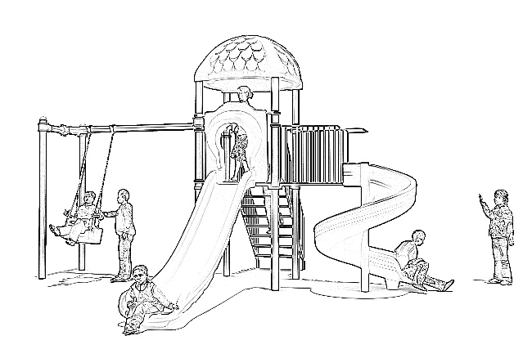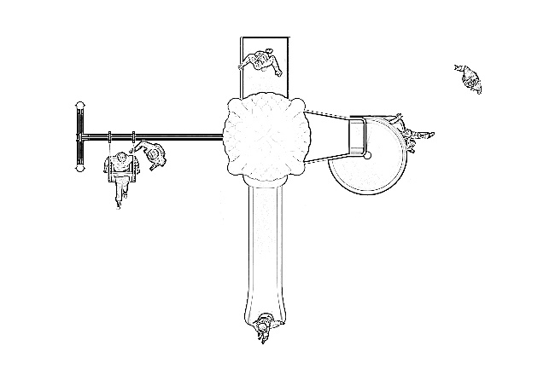

OYUN GRUBUNU OLUŞTURAN MALZELER:

1 ADET KARE PLATFORM
1 ADET HELEZON PLATFORM
1 ADET 7 BASAMAKLI ÇIKIŞ MERDİVENİ
1 ADET H: 150 POLİETİLEN HELEZON KAYDIRAK VE PANOSU
1 ADET H: 150 POLİETİLEN DÜZ KAYDIRAK VE PANOSU
1 ADET POLİETİLEN DAMLA ÇATI
1 ADET METAL KORKULUK
1 ADET BAĞLI SALINCAK

2- TAŞIYICI KONSTRÜKSİYON:
Platformlar, kule, kaydıraklar, çatı ve tırmanma borusu vb oyun gruplarını taşıyacak olan ana kolonlardan oluşacaktır. Bu kolonlar Ø çapı 114mm et kalınlığı2- 2,5 mm olan çelik borulardan oluşacaktır. Dikey borular 90° açı yapacak şekilde özel tasarlanmış metal üzeri kauçuk kaplama kelepçelerle platforma bağlantısı yapılacaktır. Ø 114mm lik dikey bölümün uç kısımlarına TS EN 1176-1 Güvenlik Standartlarına göre yakalanma ve profillerin içine su ve benzeri maddelerin girmesini önlemek için yarım küre formunda 6 mm et kalınlığında özel kalıpla şekillendirilmiş kendinden renkli enjeksiyon baskı plastik tapalarla kapatılarak perçinlenecektir. Bu tapalar TS EN 1176-1 Standartlarına göre alet kullanılmadan çıkarılamayacaktır.
Tüm metal aksam boya öncesi KUMLAMA yapılacaktır. Kumlama yapılacak yüzey polyester esaslı kurşunsuz toz boya ile 80 mikron kalınlığında kaplanacaktır.

3- KAUÇUK KAPLAMA PLATFORMLAR:
Platform min. Dört kişinin oynayabileceği şekilde min. 116x116 cm. veya min.1,35 m2 ye denk gelen büyüklükte, delikli sacdan imal edilecektir.2 mm. et kalınlığındaki DKP sacın kaynatılması suretiyle oluşturulan bu platformun, üst, alt ve dört yan tarafı (hava ile temas eden her noktası) korozyona karşı dirençli PLASTİK KAPLAMA yapılacaktır. Bu plastik kaplama sıcaklığı 300 ̊C sıcaklıkta daldırma yöntemiyle yapılacak olup ayrıca sıcak kaplama öncesi 300 ̊C uygun plastik yapıştırıcılarla platformun her noktasına yapıştırıcı sürülerek yapıştırılacak ve kalınlık her noktada min.2mm.olacak şekilde kaplanacaktır. Plastik yapıştırıcının platformun her noktasına sürülerek uygulanması kaplamanın bağımsız olarak kopmasını engelleyecektir. Platformun esnememesi için altına mukavemet sağlayıcı açık kesitli metaller kullanılmalıdır.) Tüm platform üzerinde var olan delikler önceden açılmış olacak ve montaj sırasında delikler ile ilgili olarak herhangi bir işlem yapılmayacaktır. Platform kulakları min.4″ boruya montajı yapılacak şekilde tasarlanacaktır. Platformlar üzerindeki kullanıcı sayısı TS EN 1176-1 Genel Güvenlik Standartlarının EK-B ye göre hesaplama yapıldığında ortalama 3 kişi olacaktır.

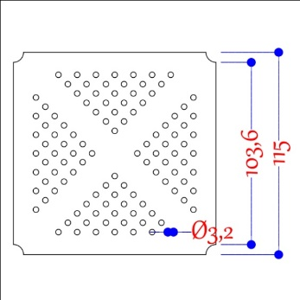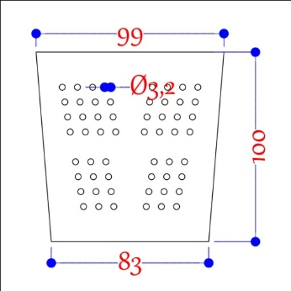

4-KAUÇUK KAPLAMA MERDİVENLER:
Zeminden platforma, platformdan platforma 0-150 ±10 cm. kot farkına erişebilecek şekilde tek parçadan imal edilmelidir. Basamak sayısı min.7 olmalıdır. Basamaklar delikli saçtan, basamak aralıkları dâhil kapalı olacak şekilde imal edilecektir. Tüm merdiven üzerinde var olan delikler önceden açılmış olacak ve montaj sırasında delikler ile ilgili olarak herhangi bir işlem yapılmayacaktır. Ayrıca delik delinerek malzeme deforme edilmeyecektir. Merdivenlerin tamamı kapalı olacak şekilde tasarlanacak ve tek parça halinde imal edilecektir. Min. 2 mm. et kalınlığındaki DKP sacın kaynatılması suretiyle oluşturulan bu platformun, üst, alt ve dört yan tarafı (hava ile temas eden her noktası) -60+/-5 SHARE A sertlikte 1gr/cm3 yoğunlukta min. 90kgf/cm2 kopma mukavemetinde % 650-700 kopma uzamasında ve 100 mm3 (max) aşınma özelliğine sahip anti statik malzeme karışımlı doğal kauçuk enjeksiyon kalıpla sıcak desenli kaplama yapılacak veya merdivenlerin hava ile temas eden her noktası korozyona karşı dirençli PLASTİK KAPLAMA yapılacaktır. (Bu plastik kaplama 300 ̊C lık sıcaklıkta daldırma yöntemiyle yapılacak olup ayrıca sıcak kaplama öncesi 300 ̊C uygun plastik yapıştırıcılarla merdivenin her noktasına yapıştırıcı sürülerek yapıştırılacaktır. Kalınlık her noktada min. 2mm.olarak kaplanacaktır. Plastik yapıştırıcının merdivenin her noktasına sürülerek uygulanması kaplamanın bağımsız olarak kopmasını engelleyecektir.)Ayrıca metal üzeri kaplamalarda TS EN 1176-1 MADDE 4.1.6 TEHLİKELİ MADDELER sınıfına uyulmak zorundadır. (örn: çinko, kükürt, krom, kurşun, karbon, vb oranları % 1 d olmalıdır.

MERDİVEN KORKULUKLARI
Zemin ile yüksekliği 1m olan platforma ulaşımı sağlayan elemandır. Tutma kısmı Ø27mm borudan, korkuluk kısmı ise Ø21mm borulardan meydana gelecektir. Zemin altına 400mm gömülecek şekilde ve platform dikmelerine kelepçe yardımı ile bağlanacak şekilde dizayn edilip, üretilecektir.

AÇIKLAMA ÖLÇÜLER
Basamak Sayısı En Az 7 Basamak
Basamak Yüksekliği En Az 110 mm En fazla 230 mm olacak
Merdiven Genişliği En Az 500 mm En fazla 900 mm olacak
Korkuluk Yüksekliği En Az 600 mm En fazla 850 mm olacak
Eğim Açısı En Az 15° En Fazla 60° olacaktır.

5- BAĞLANTI ELEMANLARI:
Oyun Grubu elemanlarını taşıyıcı konstrüksiyona kolayca monte ve de monte edilebilmesi için TSE-EN 1176-1 Güvenlik kurallarına göre dizayn edilmiş metal üzeri kauçuk kaplama kelepçeler platform bağlantısı için kullanılacak ve korkuluk bağlantıları için ise üzeri kauçuk kaplama polyemid kelepçeler ile bağlantılar sağlanacaktır.

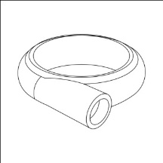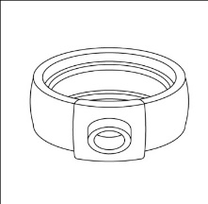

6- CİVATA VE SOMUNLAR:
Oyun elemanının erişilebilir herhangi bir parçası içinde bulunan ve 8 mm daha fazla çıkıntı yapan cıvatalar kullanılmamaya özen gösterilecektir. Cıvataların herhangi bir kısmında sert ve köşeli hiçbir parça olmayacaktır. İmbus Cıvata ve somunlar çelik malzemeden olup, paslanmaya karşı galvaniz işlemine tabi tutulacaktır. Açıkta kalan cıvata ve somun uçları özel tasarlanmış olan plastikten mamul cıvata kapları ile sağlanacaktır. Kullanılan Cıvata ve Somunlar TSE Belgeli malzemeler olacaktır.

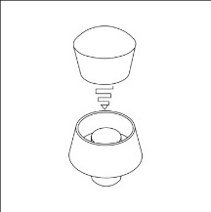

7- POLİETİLEN ÜRÜNLER:
İmalatı yapılacak olan Polietilen ürünler geri dönüşümlü, yağmur ve güneşten etkilenmeyen ultraviyole stabilizanlı esnek ve darbelere dayanıklı alçak yoğunluklu lineer polietilen (LLDPE-Lineer Low Density Polyethylene) malzemeden aşağıda verilen ürün data sheet spectlerine göre imal edilecektir. Ürün et kalınlığı malzemenin basınca ve sürtünmeye maruz kalan noktalarında minimum 4-5 mm. Herhangi bir basınca maruz kalmayan bariyer ve gölgelik amaçlı ürünlerde minimum 3 mm olmalıdır.

8- POLİETİLEN DAMLA ÇATILAR:
Polietilen Damla Çatı; Bu çatılar taşıyıcı konstrüksiyona direk bağlanacak şekilde tasarlanacak ve hiçbir şekilde bağlantı aparatı kullanılmayacaktır. Ürünün yüzeyinin pürüzsüz olması için kalıbın yüzeyinin kumlama yapılmış olması ve yüzey parlaklığı için teflon kaplama işleminden geçirilerek imal edilmiş olması gereklidir. Çatı üzerinde desenler olacaktır. Polietilen çatı min 140x140 cm çapında 65 cm yüksekliğinde olacaktır.
Çatılar polietilen malzemeden min. 12 Kğ olacak şekilde imal edilecektir.

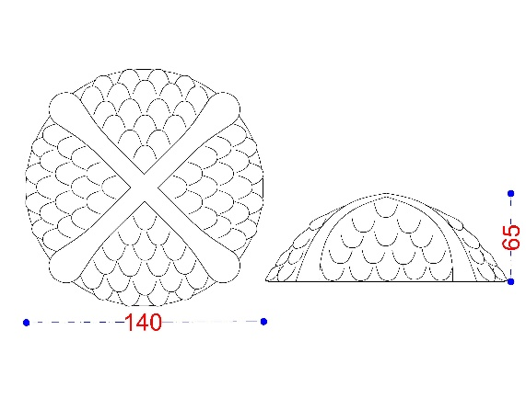
9- H: 150 DÜZ KAYDIRAKLAR:
Düz Kaydıraklar TS EN 1176- 3 standart ve normlarına uygun imal edilecektir. İmal edilecek olan çok yollu düz ve dalgalı kaydırağın giriş, kayılan bölüm ve çıkış bölümü olacaktır. Kaydırağın monte edileceği platformun en büyük serbest düşme yüksekliği oyun yüzeyinden 100-150 cm olacaktır. Kaydırağın giriş bölümünün uzunluğu En az 35 cm olacaktır. Başlama bölümünün aşağıya doğru eğim toleransı, kaydırağın boyu yönünde başlama bölümünün merkezi hattında ölçme yapıldığında 0° ila 5° olmalıdır. Kayılan Bölümün Boyu 150 cm küçük olmayacak şekilde imal edilecek olup kaydırağın yatayla yaptığı eğim açısı hiçbir noktada 60° yi ve ortalama 40° geçmeyecektir. İmalat aşamasında kaydırağın yan duvarları başlama bölümü yan duvarları kayılan bölüm yan duvarları içerisinde kalacak şekilde tasarlanacaktır. Tutunma Yan Duvarlarının yüksekliği En az 10 cm olacak ve tutma kısımları yuvarlatılarak gerekli form kazandırılacaktır. Kaydırağın çıkış bölümü ise kayılan bölümün uzunluğunun en az % 30’u oranında olacaktır. (En az 50 cm) Kaydırağın Çıkış Bölümünün ucu ise 5cm yarıçapla zemine doğru eğimlendirilecektir. Çıkış bölümünün yerden yüksekliği en az 10 cm olacaktır. Kaydıraklar TS EN 1176-1 Genel Güvenlik Kurallarına göre deneye tabi tutulduğunda kaydıraklar yangın ve yangına ilişkin tehlikeleri önlemek amacıyla yüzey parlaması yaptığı bilinen malzemeler kullanılmayacaktır. Kaydıraktan kayıldığı zaman ayrıca hiçbir şekilde elbise el yakalanması olmayacaktır. Ürünün yüzeyinin pürüzsüz olması için kalıbın yüzeyinin kumlama yapılmış olması ve yüzey parlaklığı için teflon kaplama işleminden geçirilerek imal edilmiş olması gereklidir. Kaydırağın monte edilmesi aşamasında darbe alanları dikkate alınarak monte edilecektir. Kaydıraklar polietilen malzemeden H:150 cm kaydıraklar için min. 35 Kğ olarak imal edilecektir.
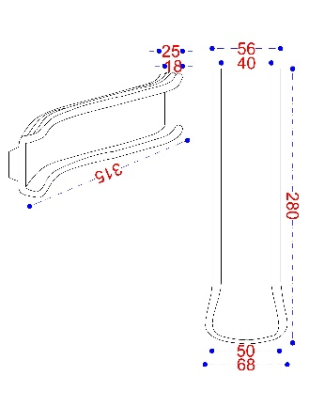
10- POLİETİLEN KAYDIRAK GİRİŞ PANELLERİ:
Polietilen Kaydırak Giriş panelleri çeşitli şekil ve hayvan figürlerinden oluşmuş kabartma desenler bulunacaktır. Bu paneller taşıyıcı konstrüksiyona ve kelepçe sistemi bağlanarak sabitlenecektir. Tüm kaydırak panelleri demonte olarak Ø 114 lük borulara bağlanacak olup istenildiğinde şekil değişikliğine müsait olacaktır. Ürünün yüzeyinin pürüzsüz olması için kalıbın yüzeyinin kumlama yapılmış olması ve yüzey parlaklığı için teflon kaplama işleminden geçirilerek imal edilmiş olması gereklidir. Kaydırak giriş Panelleri polietilen malzemeden Düz Kaydıraklarda min. 10 kg. olacak şekilde imal edilecektir.

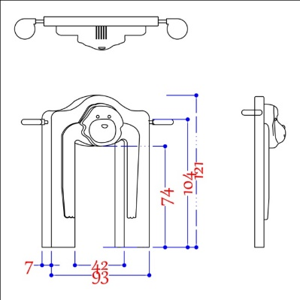
11- H: 150 HELEZON KAYDIRAKLAR:
Helezon Kaydıraklar TS EN 1176-3 standart ve normlarına uygun imal edilecektir. İmal edilecek olan helezon kaydırağın en büyük serbest düşme yüksekliği min. 150 cm olacak şekilde ana yapıya monte edilecektir. Helezon Kaydırağın kayma genişliği min. 60 cm olacak şekilde imal edilecektir. Kaydırağın dışarı çıkma bölümünün oyun yüzeyinden yüksekliği min. 20 cm olacaktır. Kaydıraklar TS EN 1176-1 Genel Güvenlik Kurallarına göre deneye tabi tutulduğunda kaydıraklar yangın ve yangına ilişkin tehlikeleri önlemek amacıyla yüzey parlaması yaptığı bilinen malzemeler kullanılmayacaktır. Kaydıraktan kayıldığı zaman ayrıca hiçbir şekilde elbise el yakalanması olmayacaktır. Ürünün yüzeyinin pürüzsüz olması için kalıbın yüzeyinin kumlama yapılmış olması ve yüzey parlaklığı için teflon kaplama işleminden geçirilerek imal edilmiş olması gereklidir. Kaydırağın monte edilmesi aşamasında darbe alanları dikkate alınarak monte edilecektir. H: 150 cm Helezon kaydırak min. 40 Kğ olacak şekilde imal edilecektir.
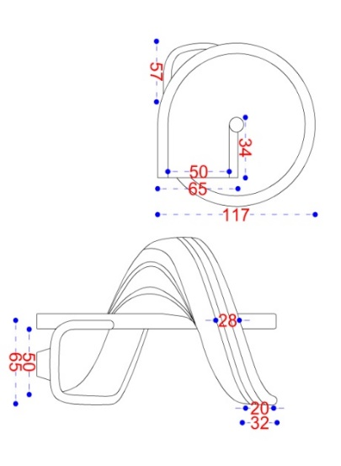
12- HELEZON KAYDIRAK KORKULUĞU:
Korkuluklar oyun elemanı üzerindeki yüksek kotlu oyun yüzeylerinden kullanıcının düşmesini engelleyen elemanlardır. TS EN 1176-1 Güvenlik Kurallarına göre imal edilecek olan Korkulukların platform yüzeyinden itibaren yükseklikleri 600 mm az 850 mm den fazla olmayacaktır. Korkulukların kalınlıkları ise kavrama kurallarına göre kullanılan bir malzemenin en kesiti, herhangi bir yönde merkeze doğru ölçüldüğünde Ø 16 mm’ den az Ø 45 mm’den fazla olmayacak çelik borulardan olacaktır. Korkuluklarının Baş -Boyun ve ayakların yakalanmayacağı şekilde tasarlanıp imal edilecektir. Korkuluklar Ana Taşıyıcı Konstrüksiyona polyemid esaslı plastik üzeri kauçuk kaplama kelepçeler ile sağlanacaktır.

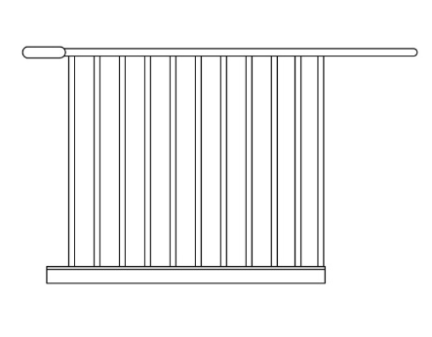

13- İKİLİ SALINCAK (Oyun grubuna bağlı):
Salıncak ana dikme boruları 114*2500*2,5mm, yatayda 114*3000*2,5mm ana kiriş ve 114*1000*2,5 mm kısa kiriş borulardan oluşacaktır. Dikeyde 2 adet 2500 mm borunun üsten 50 mm alınarak, yatayda 1000 mm borunun iki ucuna kurtağzı açılıp iki borunun arasına kaynatılarak “H” sistemi oluşturulacaktır. Oluşturulan 1 adet “H” sisteminin ortasına 3000 mm uzunluğunda iki ucunda kaynatılmış kurtağzı kelepçe bağlantı elemanı ile yatay boru Oyun grubuna bağlı ara kirişe bağlanacaktır. Yatay boru üzerine 1 adet salıncak sepeti için iki adet tornada yapılmış rulman yatakları metal kelepçelere kaynatılarak salıncak sepeti bağlantısı sağlanacaktır. Elektrostatik toz boya öncesi tüm metal aksam KUMLAMA yapılacaktır.

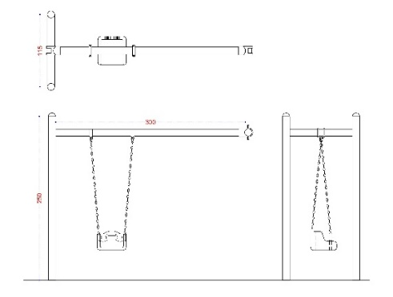

SALINCAK SEPETİ VE KORKULUĞU
Salıncak sepeti ve korkuluğu teknik şartnamesine uygun olarak polietilen malzemeden çift cidarlı olacak şekilde üretilecektir. Salıncak sepeti ve korkuluğu polietilen malzemeden min. 3,5 Kğ olacak şekilde imal edilecektir. Salıncak sepeti tek kişilik olmalı ve koruyucu bulunmalıdır. Ağır koltuklar, tahta, demir, fiber v.b. kesinlikle kullanılmayacaktır. Salıncak sepet korkuluğunun zincir yırtmalarına karşı korkuluk içerisine 2 adet 32x2 mm çapında 120 mm uzunluğunda borunun pres de sıkıştırılarak yüzükler yerleştirilecektir. Salıncak sepetinin dengede olması için sepet altına lama malzemesi zincire tutturulacaktır. Parmak sıkışmasına yol açmayacak şekilde 6 mm. kalibre zincir olmalıdır. Zincirler tek sıra olup, daldırma galvaniz kaplı olacaktır.

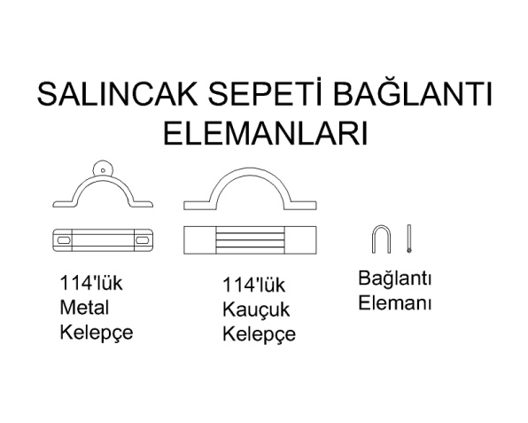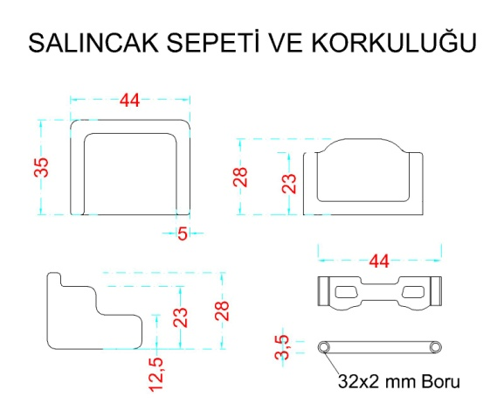

14- OYUN GRUBU ANKRAJ SİSTEMİ:
Çocuk Oyun Gruplarının ankrajları aşağıda verilen teknik çizime göre imalatları yapılacaktır. Ankraj boyları min. 300mm olacaktır. Ankraj betonun yüksekliği min. 350mm olacaktır. Ankraj sistemi elektrostatik toz boya ile boyanacaktır. Ana dikme borularda ve Ankraj üzerinde 170*170*5mm kalınlığında flaş kaynatılacaktır.
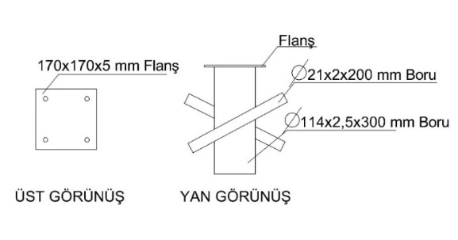

TEKLİ TAHTEREVALLİ
TEKNİK ŞARTNAMESİ
GENEL ŞARTLAR
- TS EN 1176-1 (OYUN ALANI ELEMANLARI VE ZEMİN DÜZENLEMELERİ - BÖLÜM 1: GÜVENLİK KURALLARI VE DENEY YÖNTEMLERİ)
- TS EN 1176-6 (OYUN ALANI ELEMANLARI VE ZEMİN DÜZENLEMELERİ - BÖLÜM 6: SALLANMA ELEMANLARI İÇİN İLAVE ÖZEL GÜVENLİK KURALLARI VE DENEY YÖNTEMLERİ)
- TS 12427 HİZMET YETERLİLİK BELGESİ

MODELE AİT TEKNİK RESİM
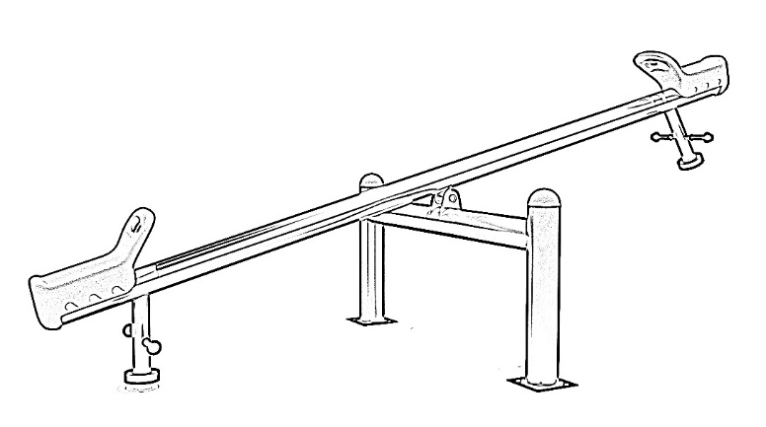
Tahterevalliler yalnızca düşey hareket yapabilen elemanlardır. Tahterevallinin Taşıyıcı direkleri Ø114*2,5mm olan 2 adet 600 mm, 1 adet 1200 mm sanayi borularından birbirlerine kaynak ile bağlantıları sağlanarak taşıyıcı sistem oluşturulacaktır. Gövde ise 1 adet Ø 89*2,5*3000 mm sanayi borusunun her iki ucuna Polietilen malzemeden imal edilmiş oturma elemanları monte edilecektir. Polietilen oturaklarda el tutma yeri olacaktır.
Polietilen oturakların altına darbe kesici boru, boruya kaynaklı ayak basma aparatı ve uçlarında kauçuk elcikler olacaktır. Darbe kesici borunun altında kauçuk takozlar olacaktır. Gövdenin Taşıyıcı bileşene bağlantısı ise rulman yatakları içerisine 2’şer adet rulman çakılarak transmisyon milleri vasıtası ile sağlanacaktır. Tahterevallinin ankraj kısmı taşıyıcı bileşenin uzantısı olacak olup temeller ile ilgili yerleştirme ve kurulma şartları göz önünde bulundurularak yere montajı yapılacaktır.

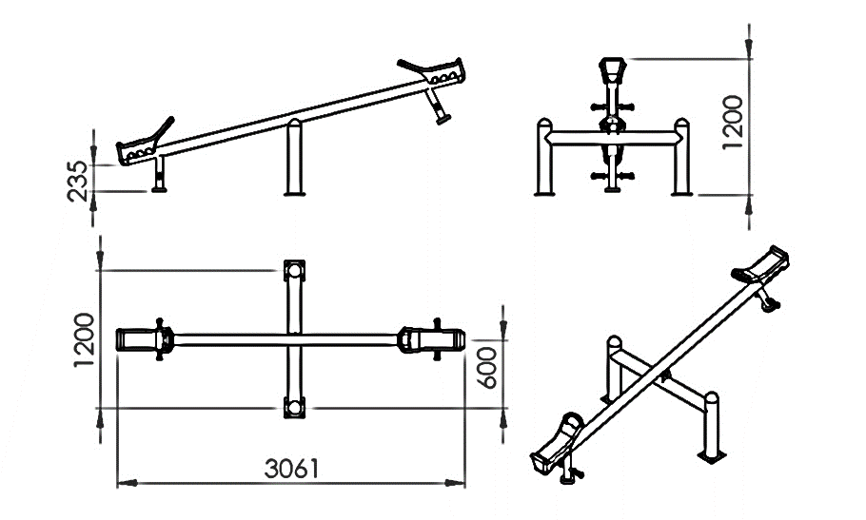

Tüm metal aksam boya öncesi KUMLAMA yapılacaktır. Kumlama yapılacak yüzey polyester esaslı kurşunsuz toz boya ile 80 mikron kalınlığında kaplanacaktır.
Elektrostatik toz boya işlemine tabi tutulmuş metal ürünlerin “TSE EN ISO 9227 ve TSE EN ISO 12944-6” standartları gereğince açık hava şartlarında korozyona karşı dayanıklı olduğunu gösteren 1440 saatlik tuz testinin olumlu raporu, Türk Akreditasyon Kurumu tarafından onaylı laboratuvardan alınmış olmalıdır.

